LAMPIRAN

1. **Surat Keterangan Izin Penelitian**

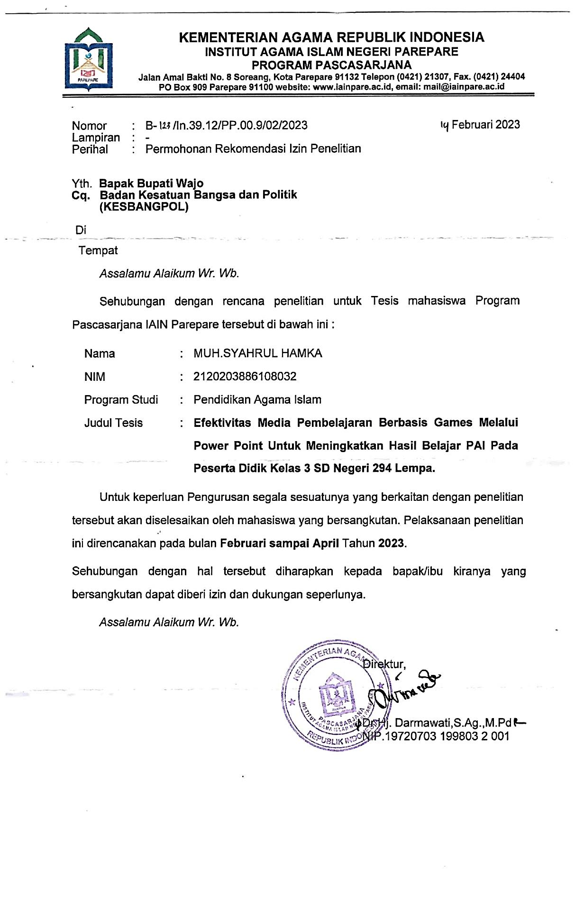

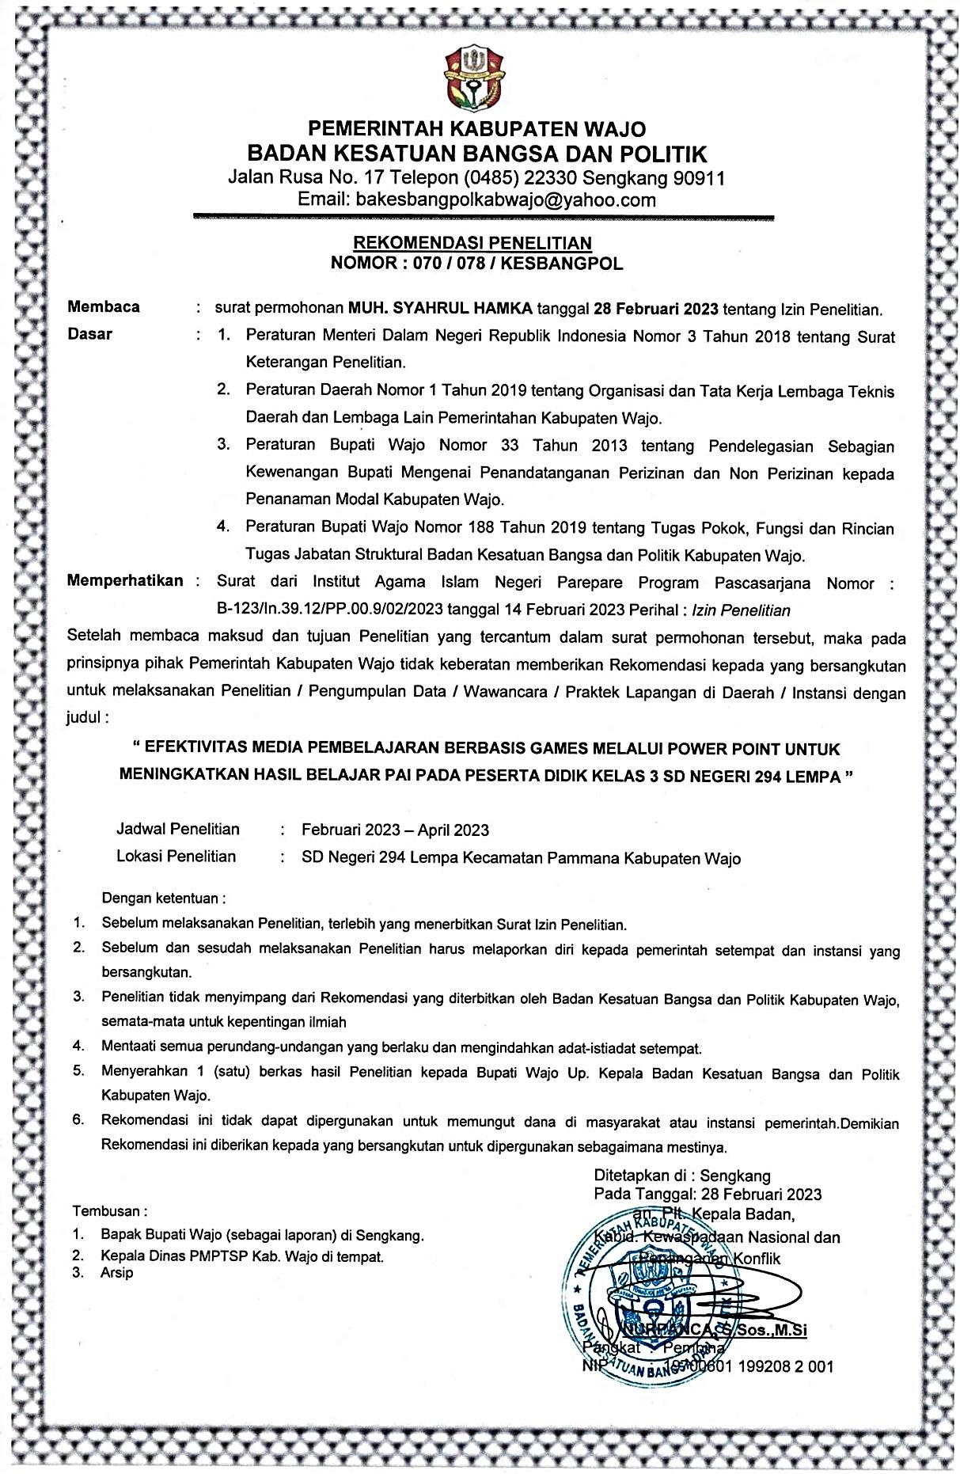

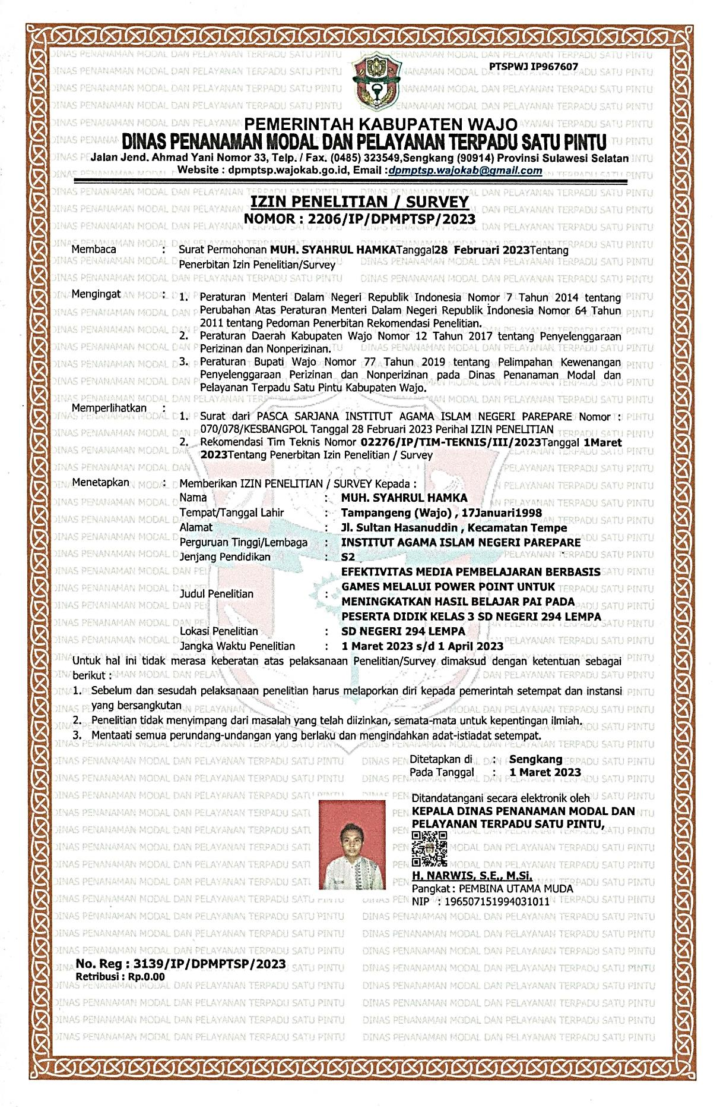

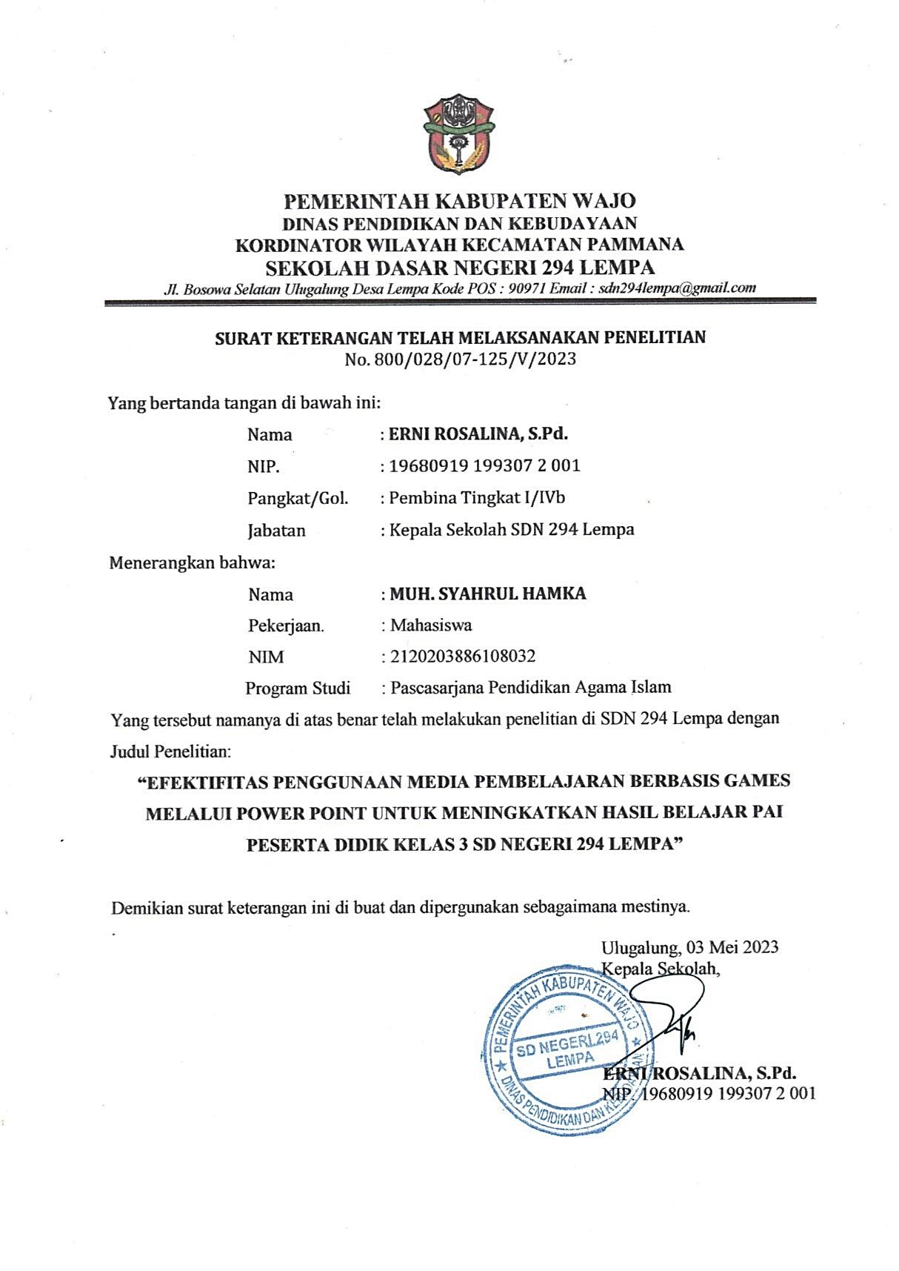

1. **Dokumentasi 1**

**RENCANA PELAKSANAAN PEMBELAJARAN**

**(Kelas Eksperimen)**

**Nama Sekolah** : SDN 294 LEMPA

**Mata Pelajaran** : Pendidikan Agama dan Budi Pekerti

**Kelas/Semester** : III / II

**Materi Pokok** : Asma’ul Husna Al- Wahab, Al’alim, As Sami’

**Alokasi Waktu** : 2 X 4 Jam Pelajaran ( 3 Pertemuan )

1. **Kompetensi Inti**

KI-1 Menerima dan menjalankan ajaran agama yang dianutnya.

KI-2 Memiliki perilaku jujur, disiplin, tanggung jawab, santun, peduli, dan percaya diri dalam berinteraksi dengan keluarga, teman, dan guru.

KI-3 Memahami pengetahuan faktual dengan cara mengamati, mendengar, melihat, membaca dan menanya berdasarkan rasa ingin tahu tentang dirinya, makhluk ciptaan Tuhan dan kegiatannya, dan benda-benda yang dijumpainya di rumah dan di sekolah.

KI-4 Menyajikan pengetahuan faktual dalam bahasa yang jelas dan logis, dalam karya yang estetis, dalam gerakan yang mencerminkan anak sehat, dan dalam tindakan yang mencerminkan perilaku anak beriman dan berakhlak mulia

1. **Kompetensi Dasar dan Indikator Pencapaian Kompetensi**

| **No.** | **Kompetensi Dasar** | **Indikator Pencapaian Kompetensi** |
| --- | --- | --- |
| 1. | - | * Selalu berkata jujur * Memperbanyak amal sholih * Rajin sholat * Membaca Asmaul Husna setelah selesai sholat |
| 2. | - | * Melaksanakan shalat tepat waktu (Disiplin) * Berani berkata jujur apabila ada temannya yang berbuat salah (Percaya diri) * Menasehati teman yang berbuat salah (Peduli) |
| 3. | 3.2 Mengenal makna Asma’ul Husna: Al Wahhab, Al ‘Alim, As Sami’ | 3.2.1 Menjelaskan arti Asmaul Husna Al ‘Alim  3.2.2 Menjelaskan arti Asmaul Husna As Sami’  3.2.3 Menjelaskan arti Asmaul Husna Al-Wahab  3.2.4 Menyebutkan contoh perilaku yang mencerminkan Asma’ul Husna Al ‘Alim  3.2.5 Menyebutkan contoh perilaku yang mencerminkan Asmaul Husna As Sami’  3.2.6 Menyebutkan contoh perilaku yang mencerminkan Asmaul Husna Al-Wahab |
| 4. | 4.2 Membaca Asma’ul Husna: Al Wahhab, Al ‘Alim, As Sami’ | 4.2.1 Membaca Asmaul Husna Al ‘Alim  4.2.2 Membaca Asmaul Husna As Sami’  4.2.3 Membaca Asmaul Husna Al-Wahab  4.2.4 Melafalkan arti Asmaul Husna Al ‘Alim  4.2.5 Melafalkan arti Asma’ul Husna As Sami’  4.2.6 Melafalkan arti Asmaul Husna Alwahab |

1. **Materi Pembelajaran**

* **Al ‘Alim**

Allah mengetahui segala sesuatu

Allah Maha Mengetahui semua yang ada di alam semesta, baik yang bersifat ghaib maupun bersifat nyata.

Allah mengetahui ucapan dan perbuatan manusia yang baik maupun yang buruk.

Jika kita mempercayai bahwa Allah SWT MAha Mengetahui, maka kita harus:

1. Selalu berusaha menghindarkan diri dari perbuatan jelek
2. Selalu berperilaku terpuji
3. Selalu menghindarkan diri dari pikiran-pikiran yang kotor
4. Selalu menghindarkan diri dari niat-niat yang tidak baik dalam hati

* **As Sami’**

As Sami’ artinya Allah Maha Mendengar

Allah selalu mendengar bisikan hamba-Nya yang memohon dan berdo’a kepada-Nya

Allah selalu mendengar bisikan hati orang-orang yang bersujud dan bersyukur kepada-Nya

Allah selalu memberikan limpahan kasih saying dan pahala kepada orang-orang yang memohon kepada-Nya

Jika kita mengakui Allah itu Maha Mendengar, maka yang harus kita lakukan:

1. Selalu berhati-hati berbicara
2. Selalu mendengarkan hal-hal yang baik
3. Selalu mendengarkan ayat-ayat Allah
4. Selalu menghindarkan diri dari ucapan-ucapan yang tidak baik

* **Al-Wahab**

Al-Wahab artinya Allah Maha Pemberi

Allah adalah zat yang Maha Pemberi yang mencukupi segala kebutuhan mahluknya.

Allah memberi tanpa pamrih. Allah memberi tanpa meminta. Allah juga memberi yang terbaik bagi hambanya. Allah menjamin semua reseki mahluknya baik itu manusia, tumbuhan dan hewan.

Reseki yang kita miliki berupa kesehatan, harta benda, makanan dan lainnya.

Jika kita mengakui bahwa Allah Maha Pemberi, maka kita harus melakukan:

1. Suka memberi kepada sesama
2. Memberi dengan ikhlas
3. Memberi tanpa diminta
4. Memberi dengan sesuai kemampuan.
5. **Kegiatan Pembelajaran**

**Pertemuan pertama (4 x 35 menit = 140 menit)**

| **No.** | **Kegiatan** | **Waktu** |
| --- | --- | --- |
| 1. | **Pendahuluan**   1. Guru memulai pembelajaran dengan mengucapkan salam dan berdoa bersama dengan dipimpin oleh salah seorang peserta didik dengan penuh *khidmat*. 2. Guru memulai pembelajaran dengan membaca surah – surah pendek pilihan dan salawat dengan benar dan lancar. 3. Guru memeriksa kehadiran, kerapihan pakaian, posisi dan tempat duduk peserta didik sesuai dengan kegiatan pembelajaran. 4. Guru mengajukan pertanyaan secara komunikatif berkaitan dengan materi Asma’ul Husna. 5. Guru menyampaikan kompetensi yang akan dicapai peserta didik 6. Menyampaikan tahapan kegiatan pembelajaran yang meliputi kegiatan mengamati, menanya, mengumpulkan informasi, mengasosiasi, dan mengkomunikasikan. 7. Guru mempersiapkan media / alat peraga sehubungan dengan kegiatan belajar mengajar. | 20  menit |
| 2. | **Kegiatan Inti**   1. **Mengamati**  * Menyimak makna Asma’ul Husna: Al-Alim dan Al-Wahab * Mengamati lafal dan arti Asma’ul Husna: Al-Alim dan Al-Wahab  1. **Menanya**  * Melalui motivasi dari guru mengajukan pertanyaan tentang lafal dan arti Asma’ul Husna: Al-Alim dan Al-Wahab   Mengajukan pertanyaan, tentang makna Asma’ul Husna: Al-Alim dan Al-Wahab   1. **Mengumpulkan Informasi**  * Secara kelompok kecil mendiskusikan lafal dan makna Asma’ul Husna: Al-Alim dan Al-Wahab * Membuat catatan hasil diskusi kelompok tentang makna Asma’ul Husna: Al-Alim dan Al-Wahab * Menghubungkan tentang isi hasil diskusi sifat Al-Alim dan Al-Wahab Allah SWT dengan sikap manusia dalam perilaku sehari-hari  1. **Mengomunikasikan**  * Peserta didik menampilkan pelafalan Asmaul Husna Al-Alim dan Al-Wahab secara berulang kali baik secara individual atau kelompok. * Peserta didik menyampaikan hasil diskusi tentang Asma’ul Husna Al-Alim dan Al-Wahab Peserta didik menyampaikan hasil belajar tentang lafal dan makna Asma’ul Husna Al-Alim dan Al-Wahab * Peserta didik membuat kesimpulan dibantu dan dibimbing guru.  1. **Games Pembelajaran**  * Guru menentukan games yang akan diberikan kepada peserta didik. Games ular tangga yang akan dimainkan. * Guru membagi 2 kelompok dan menjelaskan cara bermain dan aturan dalam games yang akan dilakukan. * Pada games ular tangga terdapat tantangan berupa pertanyaan tentang materi dan peserta didik menjawab pertanyaan tersebut dalam waktu 1 menit dan teman kelompok mencatat soal dan jawaban yang diucapkan oleh teman yang menjawab tersebut di kertas LKPD yang disediakan. Jika pion yang digunakan berhenti pada tangga maka syarat untuk naik harus menjawab benar pertanyaan dan jika salah maka tetap berada pada posisi. Jika pion yang digunakan berhenti pada ekor ular maka pertanyaan harus dijawab benar jika tidak ingin turun. Kelompok yang duluan mencapai garis finish maka kelompoknya dinyatakan pemenangnya. * Guru mengawasi peserta didik agar tidak terjadi kecurangan. * Setelah permainan selesai masing-masing kelompok diberikan Quizz interaktif yang harus dikerjakan | 100  menit |
| 3. | **Penutup**   * Guru dapat menanyakan apakah peserta didik sudah memahami materi tersebut * Di bawah bimbingan guru, peserta didik menyimpulkan materi pembelajaran * Melaksanakan penilaian dan refleksi dengan mengajukan pertanyaan atau tanggapan peserta didik dari kegiatan yang telah dilaksanakansebagai bahan masukan untuk perbaikan langkah selanjutnya * Memberikan umpan balik terhadap proses dan hasil pembelajaran * Merencanakan kegiatan tindak lanjut dengan memberikan tugas baik cara individu atau kelompok (dalam bentuk pembelajaran remedial, program pengayaan) * Memberikan tugas / PR kepada peserta didik terkait materi yang telah diajarkan * Menyampaikan rencana pembelajaran pada pertemuan berikutnya | 20  menit |

**Pertemuan kedua (4 x 35 menit = 140 menit)**

| **No.** | **Kegiatan** | **Waktu** |
| --- | --- | --- |
| 1. | **Pendahuluan**   1. Guru memulai pembelajaran dengan mengucapkan salam dan berdoa bersama dengan dipimpin oleh salah seorang peserta didik dengan penuh *khidmat*. 2. Guru memulai pembelajaran dengan membaca surah – surah pendek pilihan dengan benar dan lancar. 3. Guru memeriksa kehadiran, kerapihan pakaian, posisi dan tempat duduk peserta didik sesuai dengan kegiatan pembelajaran. 4. Guru mengajukan pertanyaan secara komunikatif berkaitan dengan materi Asma’ul Husna. 5. Guru menyampaikan kompetensi yang akan dicapai peserta didik 6. Menyampaikan tahapan kegiatan pembelajaran yang meliputi kegiatan mengamati, menanya, mengumpulkan informasi, mengasosiasi, dan mengkomunikasikan. 7. Guru mempersiapkan media / alat peraga sehubungan dengan kegiatan belajar mengajar. | 20  menit |
| 2. | **Kegiatan Inti**   1. **Mengamati**  * Menyimak makna Asma’ul Husna: As-Sami’. * Mengamati lafal dan arti Asma’ul Husna: As-Sami’.  1. **Menanya**  * Melalui motivasi dari guru mengajukan pertanyaan tentang lafal dan arti Asma’ul Husna: As-Sami’. * Mengajukan pertanyaan, tentang makna Asma’ul Husna: As-Sami’ * Secara kelompok kecil mendiskusikan lafal dan makna Asma’ul Husna: As-Sami’.  1. **Menalar/Mengasosiasi**  * Membuat catatan hasil diskusi kelompok tentang makna Asma’ul Husna: As-Sami’ * Menghubungkan tentang isi hasil diskusi sifat As-Sami’ Allah SWT dengan sikap manusia dalam perilaku sehari-hari  1. **Mengomunikasikan**  * Peserta didik menampilkan pelafalan Asmaul Husna As-Sami’ secara berulang kali baik secara individual atau kelompok. * Peserta didik menyampaikan hasil diskusi tentang Asma’ul Husna As-Sami’ * Peserta didik menyampaikan hasil belajar tentang lafal dan makna Asma’ul Husna As-Sami’ * Peserta didik membuat kesimpulan dibantu dan dibimbing guru.  1. **Games Pembelajaran**  * Guru menentukan games yang akan diberikan kepada peserta didik. Games *Spinning Wheel* yang akan dimainkan. * Guru membagi 2 kelompok dan menjelaskan cara bermain dan aturan dalam games yang akan dilakukan. * Pada game *Spinning Wheel* atau permainan memutar roda dimainkan dengan cara terlebih dahulu peserta didik dibagi menjadi 2 kelompok kemudian kelompok yang pertama yang disepakati memutar roda kemudian jika roda berhenti pada nomor yang di tunjukkan maka peserta didik harus melakukan perintah dari arahan tersebut. Jika arahan dilaksanakan dengan benar maka mendapat poin 20 jika salah maka hanya mendapat nilai 10. Kesempatan yang diberikan kelompok memutar roda tersebut sebanyak 5 kali. Kelompok yang memiliki poin yang tertinggi maka dialah pemenangnya. * Guru mengawasi peserta didik agar tidak terjadi kecurangan. * Setelah permainan selesai masing-masing kelompok diberikan Quizz interaktif yang harus dikerjakan | 100  menit |
| 3. | **Penutup**   * Guru dapat menanyakan apakah peserta didik sudah memahami materi tersebut * Di bawah bimbingan guru, peserta didik menyimpulkan materi pembelajaran * Melaksanakan penilaian dan refleksi dengan mengajukan pertanyaan atau tanggapan peserta didik dari kegiatan yang telah dilaksanakansebagai bahan masukan untuk perbaikan langkah selanjutnya * Memberikan umpan balik terhadap proses dan hasil pembelajaran * Merencanakan kegiatan tindak lanjut dengan memberikan tugas baik cara individu atau kelompok (dalam bentuk pembelajaran remedial, program pengayaan) * Guru memberikan tugas / PR kepada peserta didik terkait materi yang telah diajarkan * Menyampaikan rencana pembelajaran pada pertemuan berikutnya | 20  menit |

1. **Alat/ bahan/ Sumber Belajar**
2. Lembaran Pernyataan
3. Buku paket siswa
4. LCD Proyektor
5. PC
6. **Penilaian**
7. Pretest dan posttest

Ulugalung, 2 Maret 2023

|  |  |
| --- | --- |
| **Mengetahui,**  Guru Mata Pelajaran PAI  SD Negeri 294 Lempa  **Wahyuna Ningsi, S.Pd** | **Peneliti,**  **Muh. Syahrul Hamka**  NIM. 2120203886108032 |

**RENCANA PELAKSANAAN PEMBELAJARAN**

**(Kelas Kontrol)**

**Nama Sekolah** : SDN 294 LEMPA

**Mata Pelajaran** : Pendidikan Agama dan Budi Pekerti

**Kelas/Semester** : III / II

**Materi Pokok** : Asma’ul Husna Al- Wahab, Al’alim,

**Alokasi Waktu** : 2 X 4 Jam Pelajaran ( 2 Pertemuan )

1. **Kompetensi Inti**

KI-1 Menerima dan menjalankan ajaran agama yang dianutnya.

KI-2 Memiliki perilaku jujur, disiplin, tanggung jawab, santun, peduli, dan percaya diri dalam berinteraksi dengan keluarga, teman, dan guru.

KI-3 Memahami pengetahuan faktual dengan cara mengamati, mendengar, melihat, membaca dan menanya berdasarkan rasa ingin tahu tentang dirinya, makhluk ciptaan Tuhan dan kegiatannya, dan benda-benda yang dijumpainya di rumah dan di sekolah.

KI-4 Menyajikan pengetahuan faktual dalam bahasa yang jelas dan logis, dalam karya yang estetis, dalam gerakan yang mencerminkan anak sehat, dan dalam tindakan yang mencerminkan perilaku anak beriman dan berakhlak mulia

1. **Kompetensi Dasar dan Indikator Pencapaian Kompetensi**

| **No.** | **Kompetensi Dasar** | **Indikator Pencapaian Kompetensi** |
| --- | --- | --- |
| 1. | - | * Selalu berkata jujur * Memperbanyak amal sholih * Rajin sholat * Membaca Asmaul Husna setelah selesai sholat |
| 2. | - | * Melaksanakan shalat tepat waktu (Disiplin) * Berani berkata jujur apabila ada temannya yang berbuat salah (Percaya diri) * Menasehati teman yang berbuat salah (Peduli) |
| 3. | 3.2 Mengenal makna Asma’ul Husna: Al Wahhab, Al ‘Alim, As Sami’ | 3.2.1 Menjelaskan arti Asmaul Husna Al ‘Alim  3.2.2 Menjelaskan arti Asmaul Husna As Sami’  3.2.3 Menjelaskan arti Asmaul Husna Al-Wahab  3.2.4 Menyebutkan contoh perilaku yang mencerminkan Asma’ul Husna Al ‘Alim  3.2.5 Menyebutkan contoh perilaku yang mencerminkan Asmaul Husna As Sami’  3.2.6 Menyebutkan contoh perilaku yang mencerminkan Asmaul Husna Al-Wahab |
| 4. | 4.2 Membaca Asma’ul Husna: Al Wahhab, Al ‘Alim, As Sami’ | 4.2.1 Membaca Asmaul Husna Al ‘Alim  4.2.2 Membaca Asmaul Husna As Sami’  4.2.3 Membaca Asmaul Husna Al-Wahab  4.2.4 Melafalkan arti Asmaul Husna Al ‘Alim  4.2.5 Melafalkan arti Asma’ul Husna As Sami’  4.2.6 Melafalkan arti Asmaul Husna Alwahab |

1. **Materi Pembelajaran**

Beriman kepada Allah dan Asmaul Husna Al-Alim dan Al-Wahab

1. **Metode Pembelajaran**

Ceramah, Diskusi, Model Pembelajaran Konvensional

1. **Langka-Langka Pembelajaran**

**Pertemuan : Pertama**

1. Kegiatan Pendahuluan
2. Salam Pembuka
3. Mengondisikan Peserta didik untuk belajar
4. Apersepsi dan Motivasi
5. Memberi penjelasan mengenai tujuan dan manfaat mempelajari Asmaul Husna (Al-Alim dan Al-Wahab)
6. Menjelaskan cara mengimani Asmaul husna (Al-Alim dan Al-Wahab) dalam kehidupan sehari-hari.
7. Kegiatan Inti
8. Tahap Eksplorasi
9. Guru menjelaskan Asmaul Husna (Al-Alim dan Al-Wahab)
10. Menjelaskan hikma Asmaul Husna (Al-Alim dan Al-Wahab)
11. Tahap Elaborasi
12. Guru membagi peserta didik kedalam kelompok belajar kemudian meminta untuk mengerjakan aktivitas siswa dalam buku paket.
13. Guru melakukan pengamatan pada pesert didik dalam presentasi kelompok.
14. Tahap Konfirmasi
15. Membimbing peserta didik dalam diskusi dan presentasi antara kelompok
16. Memberikan latihan pengetahuan
17. Kegiatan Akhir
18. Memeriksa pekerjaan siswa
19. Guru dan peserta didik membuat kesimpulan dari Asmaul Husna (Al-Alim dan Al-Wahab)
20. Salam Penutup

**Pertemuan : Kedua**

1. Kegiatan Pendahuluan
2. Salam Pembuka
3. Mengondisikan Peserta didik untuk belajar
4. Apersepsi dan Motivasi
5. Memberi penjelasan mengenai tujuan dan manfaat mempelajari Asmaul Husna (As-Sami’)
6. Menjelaskan cara mengimani Asmaul husna (As-Sami’) dalam kehidupan sehari-hari.
7. Kegiatan Inti
8. Tahap Eksplorasi
9. Guru menjelaskan Asmaul Husna (As-Sami’)
10. Menjelaskan hikma Asmaul Husna (As-Sami’)
11. Tahap Elaborasi
12. Guru membagi peserta didik kedalam kelompok belajar kemudian meminta untuk mengerjakan aktivitas siswa dalam buku paket.
13. Guru melakukan pengamatan pada pesert didik dalam presentasi kelompok.
14. Tahap Konfirmasi
15. Membimbing peserta didik dalam diskusi dan presentasi antara kelompok
16. Memberikan latihan pengetahuan
17. Kegiatan Akhir
18. Memeriksa pekerjaan siswa
19. Guru dan peserta didik membuat kesimpulan dari Asmaul Husna (As-Sami’)
20. Salam Penutup
21. **Alat/bahan/sumber belajar:**
22. Buku Paket Siswa
23. **Penilaian**
24. Penugasan, Pretest, dan Posttest

Ulugalung, 2 Maret 2023

|  |  |
| --- | --- |
| **Mengetahui,**  Guru Mata Pelajaran PAI  SD Negeri 294 Lempa  **Wahyuna Ningsi, S.Pd** | **Peneliti,**  **Muh. Syahrul Hamka**  NIM. 2120203886108032 |
|  |  |

**SOAL *PRETEST***

|  |  |
| --- | --- |
| **Mata Pelajaran: Pendidikan Agama Islam**  **Sekolah : SDN 294 Lempa**  **Materi : Asmaul Husna (*Al-Alim, As-Sami’, Al-wahab*** | **Nama :**  **Kelas :** |

1. Bentuk pengamalan dari nama Allah *Al-Wahhab* adalah.....
2. Selalu berperilaku buruk
3. Suka bagi makanan
4. Berbohong kepada teman
5. Sombong
6. Perhatikan tabel berikut:

|  |  |
| --- | --- |
| Asmaul Husnah | Arti |
| 1. *Al-Wahab* | 1. Maha Memberi |
| 1. *Al-Alim* | 1. Maha Mengetahui |
| 1. *As-Sami’* | 1. Maha Mendengar |

Pasangan Asmaul Husnah yang tepat dengan nama dan artinya adalah:

1. 1a,2b,3c
2. 1b,2a,3c
3. 1b, 2c,3b
4. 1c, 2a, 3b
5. Subahanallah indahnya alam semesta dengan segala isinya. Semuanya tercipta dengan teratur. Oksigen yang Allah beri hanya percuma. Ini menandakan bahwa Allah Maha....
6. Pemberi
7. Melihat
8. Teliti
9. Esa
10. Allah Maha Mengetahuit segala mahluk ciptaannya dari besar dan kecil. Allah Maha Mengetahui merupakan arti dari...
11. *As-Sami’*
12. *Al-Basir*
13. *Al-Alim*
14. *Al-Mumit*
15. Contoh perilaku yang sama dari arti nama Allah *Al-Wahab* adalah....
16. Tidak melakukan perbuatan baik di sekolah
17. Memukul teman yang baik kepada kita
18. Memberikan bantuan kepada teman jika kesulitan
19. Berpangku tangan
20. Di bawah ini yang tidak termasuk meneladani Asmaul Husna adalah....
21. Mendapat kegelisahan
22. Mendapat pertolongan
23. Diridhoi Allah
24. Allah Murka
25. Arti dari Asmaul Husna ialah....
26. Nama-nama Allah yang buruk
27. Nama-nama Allah yang baik
28. Nama-nama Allah yang Esa
29. Nama yang Viral
30. Perhatikan pernyataan dibawah!
31. Mendengar nasihat guru
32. Menjadi suri taulada ke orang lain
33. Berbuat baik kepada tetangga

Dari pernyataan di atas manakah pengalaman keyakinan kepada As-Sami’....

1. 1
2. 2
3. 3
4. 1 dan 2
5. Mendengar hal-hal yang baik dan bermanfaat merupakan contoh perilaku meneladani Asmaul Husna...
6. Al-Alim
7. As-Sami’
8. Al-Basir
9. Al-Habib
10. Perhatikan pernyataan dibawah!
11. Mendengar nasehat guru
12. Mendengar guru jika menjelaskan
13. Diam ketika mendengar adzan

Dari pernyataan diatas merupakan teladan ke pada Asmaul Husna...

1. As-Sami’
2. Al-Wahab
3. Al-Alim
4. Ar-Razak
5. *“Wallahu khabirun bimaa ta’malun”* makna “*khabirun”* dari ayat tersebut adalah....
6. Maha Teliti
7. Maha Melihat
8. Maha Mengampuni
9. Maha Yakin
10. Perilaku yang harus dilakukan berkaitan dengan Al-Alim adalah...
11. Kita harus yakin bahwa apa yang kiat lakukan pasti dilihat sama Allah swt
12. Mendengarkan nasihat guru jika dinasehati
13. Harus terus menerus menuntut ilmu
14. Harus bekerja siang dan malam
15. Iman meliputi tiga hal yaitu....
16. Ucapan, hati, dan Perbuatan
17. Doa, usaha, dan perbuatan
18. Solat, puasa, dan zakat
19. Syahadat, sedekah, Zakat
20. Makna dari Asmaul Husna ialah...
21. Nama-nama yang baik
22. Nama-nama yang indah
23. Nama-nama yang buruk
24. Nama yang besar
25. Keteladanan kita kepada Asmaul Husnah juga bisa dilakukan dengan cara...
26. Menulis diselembar kertas
27. Menulis didinding
28. Mengamalkan disetiap perbuatan
29. Menunda mengerjakannya
30. Pada surah An-Nisa’ ayat 148 menjelaskan bahwa Allah Maha....
31. Al-Basir
32. Al-Mumit
33. As-Sami’
34. Al-Muktadir
35. Rurul adalah siswa yang rajin, dia selalu mengerjakan tugasnya dengan baik. Rurul sangat senang belajar dan tidak pelit berbagi ilmu dengan temannya. Karena dia yakin baha ilmunya itu datang dari Allah dan dia yakin bahwa Allah Maha Mengetahui. Dengan hal tersebut baha Rurul telah mengimani Asmaul Husna....
36. As’Sami’
37. Al-Alim
38. Al-Wahab
39. Al-Mabrur
40. Allah Maha Mengetahui, maka sikap seorang muslim sebaiknya....
41. Selalu berbuat baik kepada orang
42. Biasa saja dalam berbuat
43. Tidak melakukan apapun
44. Berbuat salah

19. Orang yang beriman akan selalu merasa bersama dengan Allah. Maka diakan selalu taat perintah Allah. Dan jauh larangan-Nya. Dengan itu orang beriman akan mendapat keuntungan.....

1. Hidupnya akan selalu gelisah
2. Selalu merasa kekurangan nikmat
3. Selalu mendapat pertolongan Allah swt
4. Selalu berputus asa
5. Al-alim memiliki arti bahwa Allah swt.....
6. Maha teliti
7. Maha Mengetahui
8. Maha Memberi
9. Maha Mengeluh
10. Beddu adalah anak yang selalu menyontek ketika ujian. Karena dia merasa tidak ada yang mengetahui jika menyontek saat ujian. Beddu lupa bahwa Allah Maha Mewaspadai segala mahluk-Nya. Olehnya itu Beddu belum mengimani Asmaul Husnah....
11. Al-Basir
12. Al-Mumit
13. Al-Alim
14. Al-Abrar
15. Tanda orang yang mengimani Asmaul Husnah akan terlihat dari sikapnya. Pernyataan dibawah yang termasuk meneladani Asmaul Husnah ialah....
16. Selalu menolong teman kesusahan
17. Tidak melakukan perintah Allah
18. Meminjam barang kemudian tidak mengembalikannya
19. Menolong dengan terpaksa
20. Makna Iman ialah.....
21. Peduli
22. Percaya
23. Sombong
24. Berani
25. Berikut adalah cara kita mengimani Allah swt Yang Maha Esa, kecuali.....
26. Mengenal nama-nama Allah
27. Mengetahui sifat-sifat Allah
28. Berbohong jika ditanya
29. Berkata kasar
30. Allah Maha Memberi, maka sikap seorang muslim sebaiknya...
31. Bersedekah kepada orang miskin
32. Biasa saja dalam berbuat
33. Tidak melakukan apa-apa
34. Malas bekerja
35. Ada banyak nama-nama yang baik dimiliki Allah swt. Berapakah jumlah Asmaul Husna....
36. 77
37. 100
38. 99
39. 1000
40. Allah mengetahui semua yang gaib dan tersembunyi karena Allah Maha Mengetahui. Manakah pernyataan dibawah ini keteladanan kepada Asmaul Husna Al-Alim....
41. Menghindarkan diri dari niat yang tidak baik
42. Mengucapkan perkataan bohong
43. Menuduh yang tiak-tidak kepada teman
44. Niatburuk
45. Perhatikan pernyataan dibawah!
46. Memberi minuman kepada teman
47. Memberi contoh berbuat buruk
48. Berbuat baik kepada penjahat

Dari pernyataan diatas manakah pengalaman keyakinan kepada Al-Wahab’....

1. 1
2. 2
3. 3
4. 1 dan 3
5. Tanda orang yang mengimani Asmaul Husnah Al-Wahab akan terlihat dari sikapnya. Pernyataan dibawah yang termasuk meneladani Asmaul Husnah Al-Wahab ialah....
6. Selalu bersedekah kepada orang yang miskin
7. Tidak melakukan perintah Allah
8. Meminjam barang kemudian tidak mengembalikannya
9. Berbohong dan dusta
10. Dodi pergi kekantin untuk belanja. Dia mengambil minuman cemilan. Kemudian Dodi membayar kepada penjaga kantin dan ternyata ia sengaja hanya bayar air saja tidak membayar cemilannya. Ini merupakan bukti bahwa Dodi belum mengimani bahwa Allah Maha.....
11. Mengetahui
12. Esa
13. Mematikan
14. Memuji

**SOAL *POSTEST***

|  |  |
| --- | --- |
| **Mata Pelajaran: Pendidikan Agama Islam**  **Sekolah : SDN 294 Lempa**  **Materi : Asmaul Husna (*Al-Alim, As-Sami’, Al-wahab*** | **Nama :**  **Kelas :** |

1. Perhatikan pernyataan dibawah!
2. Memberi minuman kepada teman
3. Memberi contoh berbuat buruk
4. Berbuat baik kepada penjahat

Dari pernyataan diatas manakah pengalaman keyakinan kepada Al-Wahab’....

1. 1
2. 2
3. 3
4. 1 dan 3
5. Tanda orang yang mengimani Asmaul Husnah Al-Wahab akan terlihat dari sikapnya. Pernyataan dibawah yang termasuk meneladani Asmaul Husnah Al-Wahab ialah....
6. Selalu bersedekah kepada orang yang miskin
7. Tidak melakukan perintah Allah
8. Meminjam barang kemudian tidak mengembalikannya
9. Berbohong dan dusta
10. Dodi pergi kekantin untuk belanja. Dia mengambil minuman cemilan. Kemudian Dodi membayar kepada penjaga kantin dan ternyata ia sengaja hanya bayar air saja tidak membayar cemilannya. Ini merupakan bukti bahwa Dodi belum mengimani bahwa Allah Maha.....
11. Mengetahui
12. Esa
13. Mematikan
14. Memuji
15. Allah mengetahui semua yang gaib dan tersembunyi karena Allah Maha Mengetahui. Manakah pernyataan dibawah ini keteladanan kepada Asmaul Husna Al-Alim....
16. Menghindarkan diri dari niat yang tidak baik
17. Mengucapkan perkataan bohong
18. Menuduh yang tiak-tidak kepada teman
19. Niat buruk
20. Makna Iman ialah....
21. Peduli
22. Percaya
23. Sombong
24. Angkuh
25. Berikut adalah cara kita mengimani Allah swt Yang Maha Esa, kecuali.....
26. Mengenal nama-nama Allah
27. Mengetahui sifat-sifat Allah
28. Berbohong jika ditanya
29. Berkata kasar
30. Allah Maha Memberi, maka sikap seorang muslim sebaiknya...
31. Bersedekah kepada orang miskin
32. Biasa saja dalam berbuat
33. Tidak melakukan apa-apa
34. Malas bekerja
35. Ada banyak nama-nama yang baik dimiliki Allah swt. Berapakah jumlah Asmaul Husna....
36. 77
37. 100
38. 99
39. 1000
40. Orang yang beriman akan selalu merasa bersama dengan Allah. Maka diakan selalu taat perintah Allah. Dan jauh larangan-Nya. Dengan itu orang beriman akan mendapat keuntungan.....
41. Hidupnya akan selalu gelisah
42. Selalu merasa kekurangan nikmat
43. Selalu mendapat pertolongan Allah swt
44. Selalu berputus asa
45. Al-alim memiliki arti bahwa Allah swt.....
46. Maha teliti
47. Maha Mengetahui
48. Maha Memberi
49. Maha Mengeluh
50. Beddu adalah anak yang selalu menyontek ketika ujian. Karena dia merasa tidak ada yang mengetahui jika menyontek saat ujian. Beddu lupa bahwa Allah Maha Mewaspadai segala mahluk-Nya. Olehnya itu Beddu belum mengimani Asmaul Husnah....
51. Al-Basir
52. Al-Mumit
53. Al-Alim
54. Al-Abrar
55. Tanda orang yang mengimani Asmaul Husnah akan terlihat dari sikapnya. Pernyataan dibawah yang termasuk meneladani Asmaul Husnah ialah....
56. Selalu menolong teman kesusahan
57. Tidak melakukan perintah Allah
58. Meminjam barang kemudian tidak mengembalikannya
59. Menolong dengan terpaksa
60. Iman meliputi tiga hal yaitu....
61. Ucapan, hati, dan Perbuatan
62. Doa, usaha, dan perbuatan
63. Solat, puasa, dan zakat
64. Syahadat, sedekah, Zakat
65. Makna dari Asmaul Husna ialah...
66. Nama-nama yang baik
67. Nama-nama yang indah
68. Nama-nama yang buruk
69. Nama yang besar
70. Keteladanan kita kepada Asmaul Husnah juga bisa dilakukan dengan cara...
71. Menulis diselembar kertas
72. Menulis didinding
73. Mengamalkan disetiap perbuatan
74. Menunda mengerjakannya
75. Pada surah An-Nisa’ ayat 148 menjelaskan bahwa Allah Maha....
76. Al-Basir
77. Al-Mumit
78. As-Sami’
79. Al-Muktadir
80. Rurul adalah siswa yang rajin, dia selalu mengerjakan tugasnya dengan baik. Rurul sangat senang belajar dan tidak pelit berbagi ilmu dengan temannya. Karena dia yakin baha ilmunya itu datang dari Allah dan dia yakin bahwa Allah Maha Mengetahui. Dengan hal tersebut baha Rurul telah mengimani Asmaul Husna....
81. As’Sami’
82. Al-Alim
83. Al-Wahab
84. Al-Mabrur
85. Allah Maha Mengetahui, maka sikap seorang muslim sebaiknya....
86. Selalu berbuat baik kepada orang
87. Biasa saja dalam berbuat
88. Tidak melakukan apapun
89. Berbuat salah
90. Arti dari Asmaul Husna ialah....
91. Nama-nama Allah yang buruk
92. Nama-nama Allah yang baik
93. Nama-nama Allah yang Esa
94. Nama yang Viral
95. Perhatikan pernyataan dibawah!
96. Mendengar nasihat guru
97. Menjadi suri taulada ke orang lain
98. Berbuat baik kepada tetangga

Dari pernyataan di atas manakah pengalaman keyakinan kepada As-Sami’....

1. 1
2. 2
3. 3
4. 1 dan 2
5. Mendengar hal-hal yang baik dan bermanfaat merupakan contoh perilaku meneladani Asmaul Husna...
6. Al-Alim
7. As-Sami’
8. Al-Basir
9. Al-Habib
10. Perhatikan pernyataan dibawah!
11. Mendengar nasehat guru
12. Mendengar guru jika menjelaskan
13. Diam ketika mendengar adzan

Dari pernyataan diatas merupakan teladan ke pada Asmaul Husna...

1. As-Sami’
2. Al-Wahab
3. Al-Alim
4. Ar-Razak
5. *“Wallahu khabirun bimaa ta’malun”* makna “*khabirun”* dari ayat tersebut adalah....
6. Maha Teliti
7. Maha Melihat
8. Maha Mengampuni
9. Maha Yakin
10. Perilaku yang harus dilakukan berkaitan dengan Al-Alim adalah...
11. Kita harus yakin bahwa apa yang kiat lakukan pasti dilihat sama Allah swt
12. Mendengarkan nasihat guru jika dinasehati
13. Harus terus menerus menuntut ilmu
14. Harus bekerja siang dan malam
15. Bentuk pengamalan dari nama Allah *Al-Wahhab* adalah.....
16. Selalu berperilaku buruk
17. Suka bagi makanan
18. Berbohong kepada teman
19. Sombong
20. Perhatikan tabel berikut:

|  |  |
| --- | --- |
| Asmaul Husnah | Arti |
| 1. *Al-Wahab* | 1. Maha Memberi |
| 1. *Al-Alim* | 1. Maha Mengetahui |
| 1. *As-Sami’* | 1. Maha Mendengar |

Pasangan Asmaul Husnah yang tepat dengan nama dan artinya adalah:

1. 1a,2b,3c
2. 1b,2a,3c
3. 1b, 2c,3b
4. 1c, 2a, 3b
5. Subahanallah indahnya alam semesta dengan segala isinya. Semuanya tercipta dengan teratur. Oksigen yang Allah beri hanya percuma. Ini menandakan bahwa Allah Maha....
6. Pemberi
7. Melihat
8. Teliti
9. Esa
10. Allah Maha Mengetahuit segala mahluk ciptaannya dari besar dan kecil. Allah Maha Mengetahui merupakan arti dari...
11. *As-Sami’*
12. *Al-Basir*
13. *Al-Alim*
14. *Al-Mumit*
15. Contoh perilaku yang sama dari arti nama Allah *Al-Wahab* adalah....
16. Tidak melakukan perbuatan baik di sekolah
17. Memukul teman yang baik kepada kita
18. Memberikan bantuan kepada teman jika kesulitan
19. Berpangku tangan
20. Di bawah ini yang tidak termasuk meneladani Asmaul Husna adalah....
21. Mendapat kegelisahan
22. Mendapat pertolonga
23. Diridhoi Allah
24. Dimurkai Allah

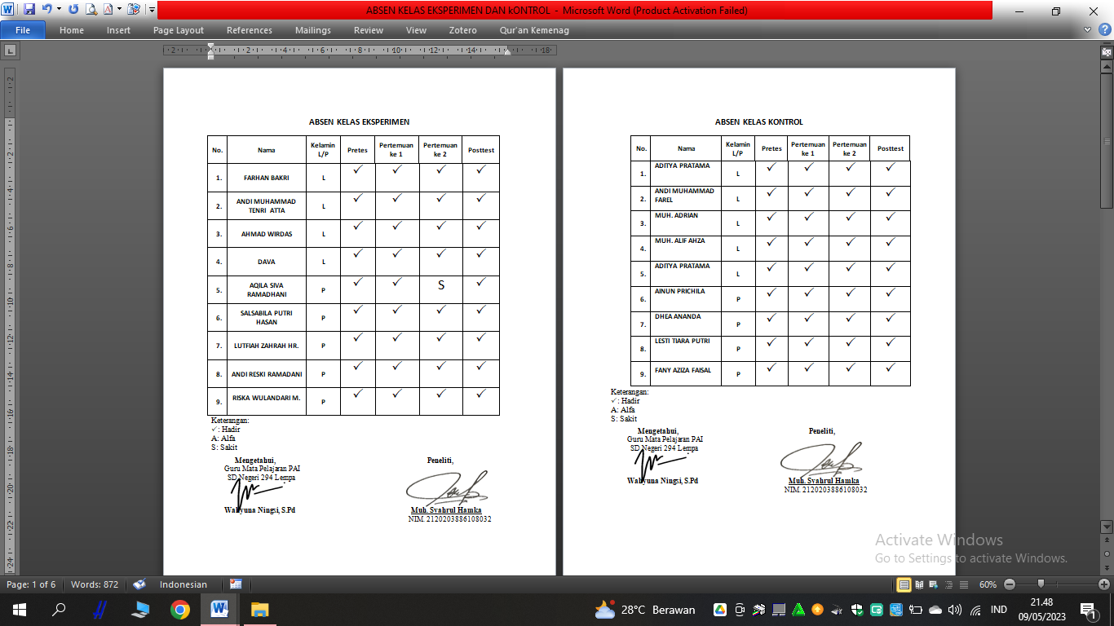



|  |  |  |  |  |  |  |  |  |  |  |  |
| --- | --- | --- | --- | --- | --- | --- | --- | --- | --- | --- | --- |
| No | **Nama** | **Respon Siswa** | | | | | | | | | |
| **1** | **2** | **3** | **4** | **5** | **6** | **7** | **8** | **9** | **10** |
| 1 | **FARHAN BAKRI** | 1 | 1 | 0 | 1 | 1 | 1 | 1 | 1 | 1 | 1 |
| 2 | **ANDI MUHAMMAD TENRI ATTA** | 1 | 1 | 0 | 1 | 1 | 1 | 1 | 1 | 1 | 1 |
| 3 | **AHMAD WIRDAS** | 1 | 1 | 1 | 1 | 1 | 1 | 1 | 1 | 1 | 1 |
| 4 | **DAVA** | 1 | 1 | 1 | 1 | 1 | 1 | 1 | 1 | 1 | 1 |
| 5 | **AQILA SIVA RAMADHANI** | 1 | 1 | 1 | 1 | 1 | 1 | 1 | 1 | 1 | 1 |
| 6 | **SALSABILA PUTRI HASAN** | 1 | 1 | 1 | 1 | 1 | 1 | 1 | 1 | 1 | 0 |
| 7 | **LUTFIAH ZAHRAH HR.** | 1 | 1 | 1 | 1 | 1 | 1 | 1 | 1 | 1 | 0 |
| 8 | **ANDI RESKI RAMADANI** | 1 | 1 | 1 | 1 | 1 | 0 | 1 | 1 | 0 | 1 |
| 9 | **RISKA WULANDARI M.** | 1 | 0 | 1 | 1 | 1 | 0 | 1 | 1 | 0 | 1 |
|  | **Jumlah** | **9** | **8** | **7** | **9** | **9** | **7** | **9** | **9** | **7** | **7** |

**Analisis Respon Kelas Eksperimen**

**Keterangan:** 1= ya, 0= tidak

**Analisis Respon Kelas Kontrol**

|  |  |  |  |  |  |  |  |  |  |  |  |
| --- | --- | --- | --- | --- | --- | --- | --- | --- | --- | --- | --- |
| No | **Nama** | **Respon Siswa** | | | | | | | | | |
| **1** | **2** | **3** | **4** | **5** | **6** | **7** | **8** | **9** | **10** |
| 1 | **ADITYA PRATAMA** | 1 | 0 | 0 | 1 | 0 | 1 | 1 | 0 | 0 | 0 |
| 2 | **ANDI MUHAMMAD FAREL** | 1 | 1 | 1 | 0 | 0 | 1 | 0 | 1 | 1 | 0 |
| 3 | **MUH. ADRIAN** | 1 | 0 | 1 | 0 | 1 | 0 | 0 | 1 | 0 | 0 |
| 4 | **MUH. ALIF AHZA** | 1 | 1 | 1 | 0 | 1 | 0 | 0 | 0 | 0 | 0 |
| 5 | **ZAHWAN** | 0 | 0 | 1 | 0 | 1 | 1 | 0 | 1 | 1 | 0 |
| 6 | **AINUN PRICHILA** | 0 | 0 | 1 | 0 | 1 | 0 | 1 | 0 | 1 | 0 |
| 7 | **DHEA ANANDA** | 0 | 1 | 0 | 1 | 1 | 0 | 1 | 1 | 0 | 1 |
| 8 | **LESTI TIARA PUTRI** | 0 | 1 | 0 | 1 | 1 | 0 | 1 | 0 | 1 | 1 |
| 9 | **FANY AZIZA FAISAL** | 0 | 1 | 0 | 0 | 1 | 0 | 0 | 0 | 0 | 1 |
|  | **Jumlah** | **4** | **5** | **5** | **3** | **7** | **3** | **4** | **4** | **4** | **3** |

**Keterangan:** 1= ya, 0= tidak

**Instrumen Validasi Respon Siswa**

Petunjuk Pengisian

1. Lembar Evaluasi ini diisi oleh guru PAI.
2. Mohon bapak /Ibu untuk mengisi saran pada kolom yang disediakan untuk perbaikan perangkat pembelajaran.
3. Rubrik penilaian diuraikan sebagai berikut:
   1. 1 = item yang dinilai tidak sesuai
   2. 2 = item yang dinilai masih perlu diperbaiki dan dilengkapi
   3. 3 = item yang dinilai sudah sesuai tetapi kurang lengkap
   4. 4 = item yang dinilai sudah sesuai dan lengkap
4. Komentar atau saran singkat dan jelas
5. Terimahkasih atas kesediaanya telah mengisi lembar validasi ini.

**RESPON PESERTA DIDIK**

|  |  |  |  |  |  |
| --- | --- | --- | --- | --- | --- |
| **No** | **Rubrik Pernyataan** | **Kesesuaian dengan rubrik pernyataan** | | | |
| **1** | **2** | **3** | **4** |
| 1 | Guru selalu menggunakan media pemebalajaran untuk membuat kita mudah mengingat pelajaran |  |  |  |  |
| 2 | Guru selalu menggunakan media pelajaran untuk membuat kita memahami pelajaran |  |  |  |  |
| 3 | Penggunaan media pembelajaran membuat materi pembelajaran tersimpan dalam ingatan kita dalam waktu yang lama |  |  |  |  |
| 4 | Media pembelajaran yang digunakan menggunakan bahasa yang mudah dimengerti oleh kita |  |  |  |  |
| 5 | Media pembelajaran sangat membantu siswa untuk memahami pembelajaran |  |  |  |  |
| 6 | Media yang ditampilkan mudah di jalankan dan dijelaskan oleh guru |  |  |  |  |
| 7 | Materi yang ada dimedia sesuai dengan materi pembelajaran |  |  |  |  |
| 8 | Materi media pembelajaran berisi teks pembelajaran |  |  |  |  |
| 9 | Tampilan media memperlihatkan animasi yang bergerak |  |  |  |  |
| 10 | Media pemebelajaran dapat digunakan pada pemebelajaran kelompok |  |  |  |  |

Saran:

**Kesimpulan : Lembar Penilaian Respon Siswa Ini Dinyatakan**

(mohon di beri tanda 🗸 sesuai kesimpulan bapak/ibu)

|  |  |  |
| --- | --- | --- |
| 1 | **Layak untuk diproduksi tanpa revisi** |  |
| 2 | **Layak untuk diproduksi setelah revisisesuai saran** |  |

Ulugalung, 10 Maret 2023

Validator

Wahyuna Nengsi, S.Pd.

**Dokumentasi 2**

|  |  |
| --- | --- |
| **Pretest Kelas Eksperimen** | **Pretest Kelas Kontrol** |
|  |  |
| **Pertemuan Pertama Kelas Eksperimen** | **Pertemuan Pertama Kelas Kontrol** |
|  |  |
| **Pertemuan Kedua Kelas Eksperimen** | **Pertemuan Kedua Kelas Kontrol** |
|  |  |
| **Postest Kelas Eksperimen** | **Postest Kelas Kontrol** |
|  |  |

**Biografi Peneliti**

****Nama : MUH. SYAHRUL HAMKA

TTL : Tampangeng, 17 Januari 1998

NIM : 2120203886108032

Alamat : Jl. Sultan Hasanuddin

Kelurahan : Sitampae

Kecamatan : Tempe

Kota/Kab. : Wajo

Nomor Hp : 085398532951

E-mail : muh.syahrulhamka17@gmail.com

**Riwayat Pendidikan**

1. SD Negeri 294 Lempa
2. MTs As’Adiyah Putra 2 Sengkang
3. MAs As’Adiyah Putra Macanang
4. IAIN Parepare jurusan Pendidikan Agama Islam

**Keluarga**

1. Ayah : Drs. H. Ambo Angka, S.Ag.
2. Ibu : Hj. Rahmatiah A., S.Pd.
3. Saudara : Alfiana Hamka

: Arfandi Hamka